从国家数字治理体系及趋势研判

看中国电信数字化转型
文/ 肖少波 田盼 裴迎栋

“万物皆数”的时代，数据已成为一种国家基础性战略资源，正快速融入生产、流通、消费和社会治理等各环节。党的二十大作出加快建设网络强国、数字中国的重大部署， 2023 年的《党和国家机构改革方案》提出组建国家数据局， 是从组织层面为数字中国建设保驾护航的重要举措。本文通过对国家数字治理格局进行全景式扫描和发展趋势研判，为中国电信的数字化转型从把握大势、着眼全局、勇于探索角度提出参考建议。

一、当前国家数字治理的总体形态

1．中央层面数字治理的“九龙格局”
当前，中央层面跟数字中国相关中央部委，主要有中央网信办、国务院办公厅、国家发改委等 7 类相关部门，形成数字治理的组织体系。借助中央发布的《数字中国建设整体布局规划》分析框架，细分出数字治理 11 个领域，再加上宏观管理、协调职责，组成数字治理的职责体系。分析数字治理的职责体系和机构职责、职能配置的对应关系，文章梳理出目前中央数字治理格局（图 1）。
目前我国中央层面数字治理从组织层面上看，体现出明显的“九龙治水”格局。根据上一轮机构改革方案，中央网信办作为中央网络安全和信息化委员会的办事机构，负责网络安全和信息化领域重大工作的顶层设计、总体布局、统筹协调、整体推进、督促落实，体现党对数字中国建设的集中统一领导。但中央网信办并没有覆盖数字治理的所有宏观管理职能，部分职责由其他部委（如发改委和工信部）一起分担，国家发改委侧重统筹数字经

济发展1，工信部侧重统筹推进数字经济和大数据产业发展2。总体而言，目前我国并不存在一个涵盖数字治理所有领域的超级部门，中央网信办起到牵头人作用，而中央其他部委也承担某些重要职能。
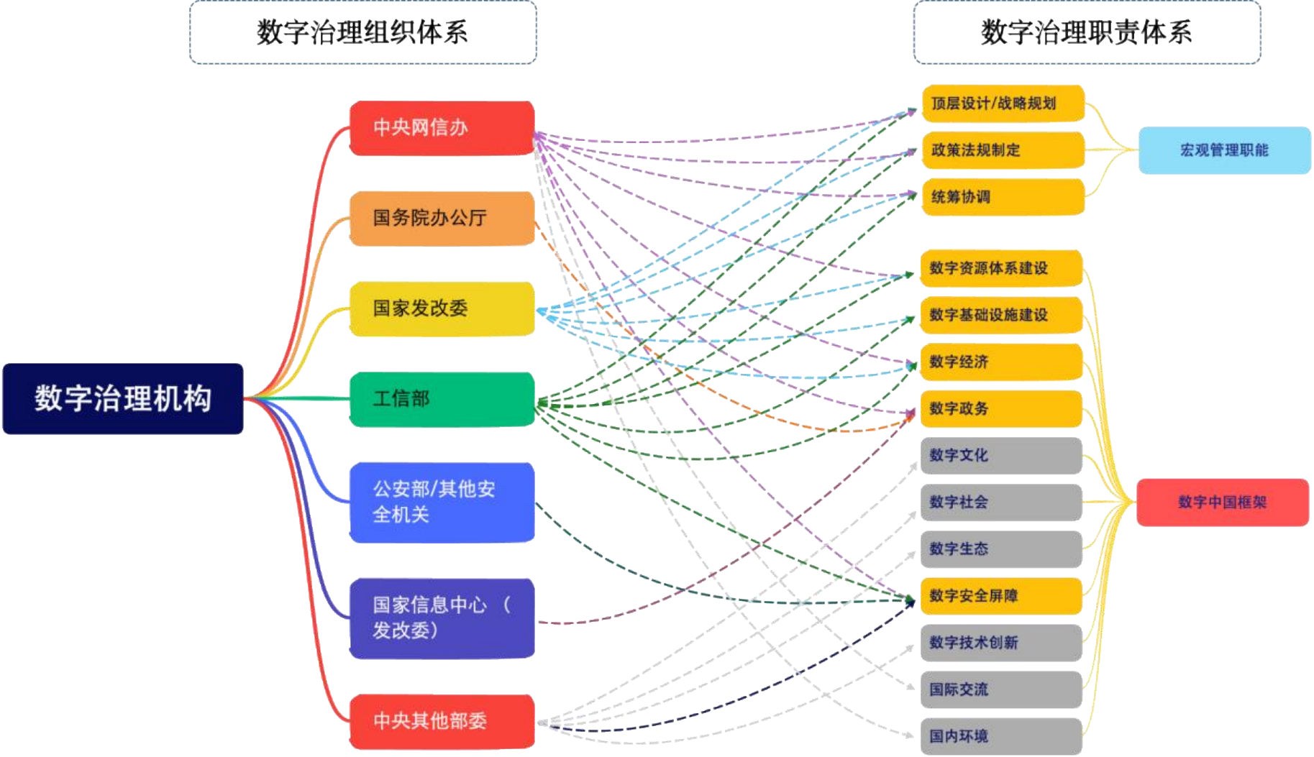

图 1 中央层面数字治理“九龙格局”

2．地方层面数字治理的“百花齐放”
上一轮机构改革赋予地方政府更多自主权，允许地方根据发展需要，在编制限额内因地制宜设置机构和配置职能。截止到2023 年 5 月，全国有 26 个省级、315 个市级、579 个区县级行政单位3设立了数字治理机构。从行政机构的设置方式上看，我国省级数字治理呈现出明显的“百花齐放”特征。根据省级政府数字治理机构的不同序列，分别有省级政府办公厅序列、组成部门序列、直属机构序列、直属法定机构、直属事业单位、网信办所属事业单位六大类，再根据设立方式和职级不同又可进一步细分

1 见国家发改委创新和高技术司职责描述
2 见工信部信息技术发展司职责描述
3 省级数据来源于政府公开信息 ，市县级数据来自 2022 年公开招投标交易项目的采购单位信息 ，直辖市的区数据管理局算作市级机构；省市县三级设立比例分别为 ：84% 、90%、
22%。

为十三个小类。比如，在同属省级政府办公厅中，这些数字治理机构又可以分为办公厅加挂牌子、下设事业单位、部门管理机构、部门管理机构下设事业单位等，职级上更是从正处级到正厅级不等。

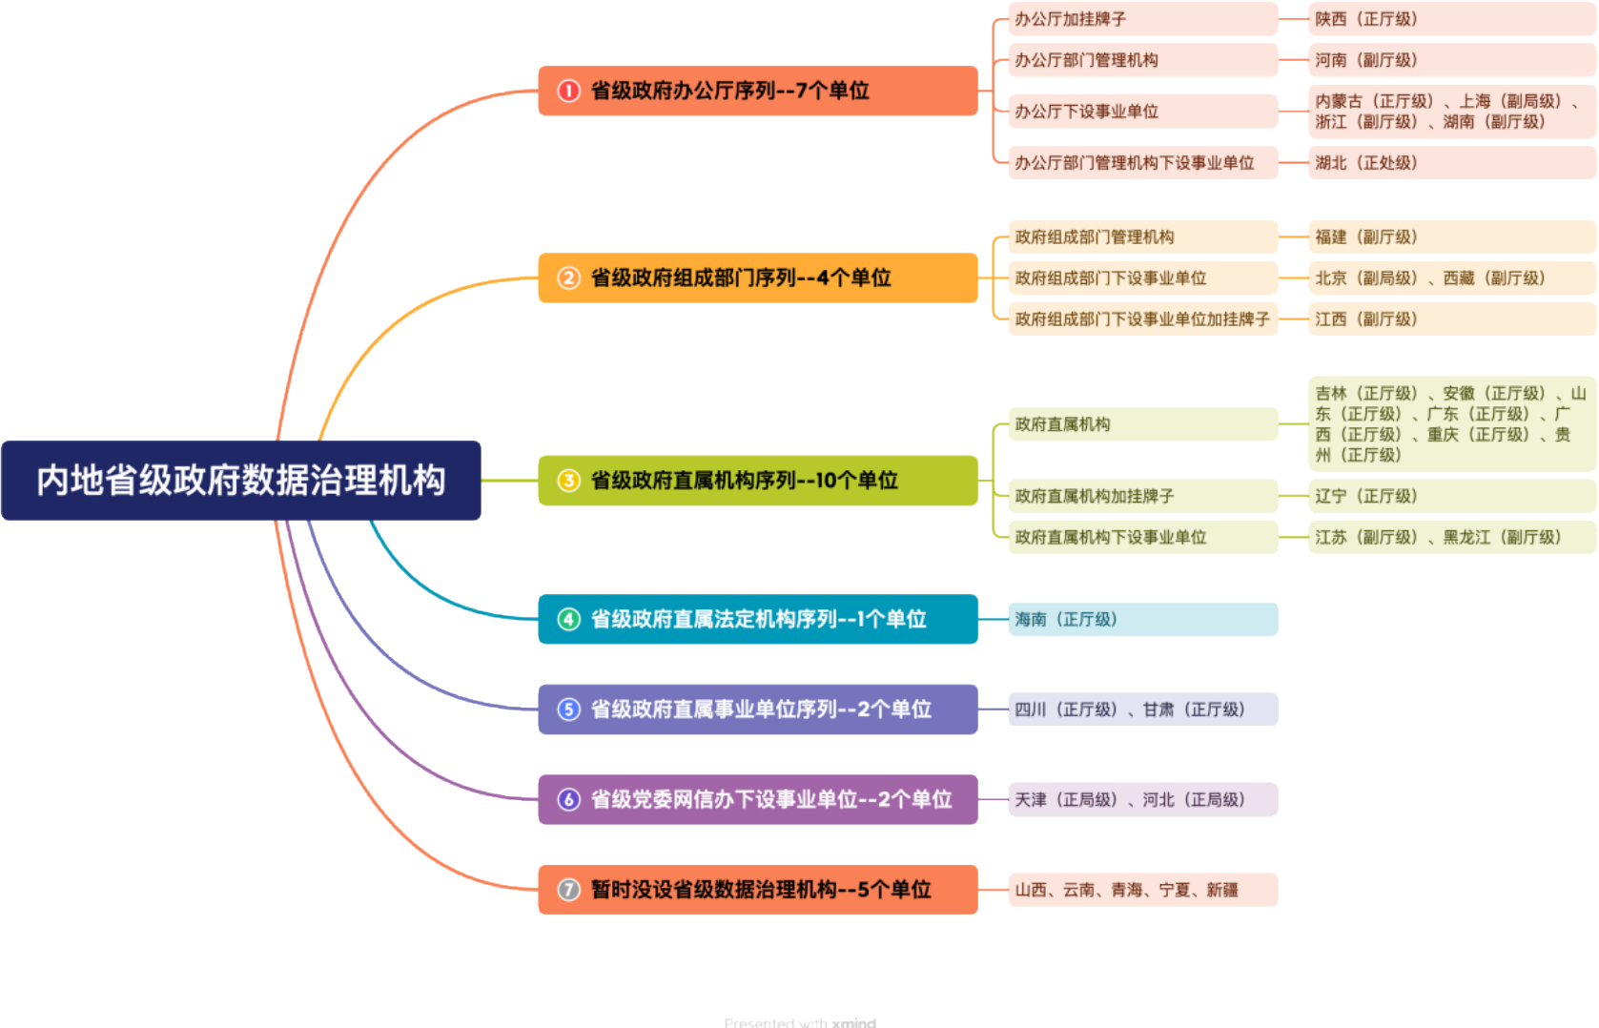

图 2 省级政府数字治理机构的“百花齐放”

3．我国这种数字治理格局的主要局限性
首先，中央层面部分领域的多头职责明显。从职责体系的角度看，中央层面重要的工作职责都存在至少两个及以上中央部委对应，如宏观管理上，中央网信办、国家发改委、工信部都有相应职能。再比如数字资源体系建设、数字经济等领域中央网信办、国家发改委、工信部也都有相应职责。在数字安全领域涉及到的中央部委就更多，除了中央网信办、工信部、公安部及其他安全机关外，还有交通、金融、自然资源等主管部门承担本领域数据安全监管职责。目前大部分的数字治理职责存在“多对一”的管理现象。
其次，少数领域的职能管理空白。数字中国“2522”框架中除了数字经济、数字政务、数字基础设施建设、数据资源体系建

设和数字安全屏障五个领域有机构对应，还有数字文化、数字生态、数字社会等六个领域在中央部委层面还是地方政府层面还找不到机构承接。现在数字治理体系面向数字中国新发展蓝图时，还有领域存在职责空白（图 1 中灰色显示），需要有明确机构承接。

二、国家数字治理体系演化趋势预判

1．国家数据局将拉开数字治理体系重塑的序幕
国家数据局成立预示着我国的数字治理体系将进入到新的发展阶段。首先，中央层面数字中国建设等统筹管理职能将由中央网信办转到国家数据局，由党委转入到行政体系，纳入国家正式行政管理范畴。这体现中央对数字化转型、数字治理重要性、持续性的深刻认识，重要意义不亚于 1955 年我国成立的石油部。其次，从职责角度看，国家数据局将实现中央层面数字治理部分职能的整合，将原先分属网信办、发改委、工信部等部委的职能进行一定程度的集中。第三，从地方政府视角看，随着国家数据局的成立，为使中央到地方的政令传导和方针政策能更有效执行，地方政府百花齐放的数字治理体系将面临调整。

2．国家数字治理格局还将持续演化
从此轮机构改革方案看，我国数字治理的基本格局短时间内不会出现根本变化。新成立的国家数据局统筹协调能力有限，中央部委还将在各自领域履行数字治理职责，中央九龙治水格局还将存在。但数字化潮流势不可挡，随着数字治理重要性和现有体系局限性的逐渐显现，我国的数字治理体系还将继续演化。一种可能方式是，在短期内不改变现有数字治理格局，成立由更高层领导（副总理级）牵头的议事决策机构来加强统筹协调力度。另外一种方式是，提升国家数据局的机构地位，如升级为国务院直属管理，或还可以升级为国务院政府组成部门（如数据管理部），成为国家的正式法定机构，比肩历史上的石油部。

3．国家数字治理的制度供给有望加速
我国数据孤岛、数据烟囱现象存在，很大原因是缺乏统一的数据标准体系和数据治理架构。当前迫切需要强化宏观层面的顶层设计和标准体系建设，用“书同文、车同轨”构建上下统筹的数字治理体系。在微观的数字交易、流通领域，还存在数据权属不清、数据交易流通规则缺失等问题有待解决，需要中央层面发挥统筹协调能力，针对具体细节领域提出可操作性的规范和指引。随着国家数据局成立，以及各地数字治理体系优化，数字治理领域的制度供给有望得到加速。

三、国家数字治理体系变局对电信的启示

1．把握大势，强化数字治理的统筹管理
不管是从国家数字治理体系的演变，还是充分发挥数据要素在经济中的重要作用，数字治理的统筹管理都非常重要。电信集团一方面要推动自身数字化转型，另一方面还承担千行百业数字化转型赋能的重要职责。因此，中国电信应加快云网运营、市场营销、客户服务、财务等领域的数字化转型，推进全域数据关联和交换共享，打造一体化数据治理体系。从组织体系角度，企业内部应避免九龙治水的数字治理格局，应充分发挥新设立的数据发展中心的统筹协调职能，做实数字化转型推进办公室相关职能，对外服务接应好国家数据局等上级主管部门，对内统筹协调好云网运营、政企、云公司、科创等条线的数据治理工作。

2．着眼全局，进行数字治理的全链条布局
数字中国规划提出“2522”整体架构，强调要全面提升数字中国建设的整体性、系统性、协同性。结合中央和各地主体机构职责和投入，可以看出，从中央到地方，目前在数字文化、数字社会、数字生态、数字资源体系等方面还存在治理薄弱环节。随着新一轮机构改革落地，国家数据局、中央社会工作部等国家机构成立运行，数字中国体系将弥补短板、更为健全。中国电信应

对照 2522 架构，结合产品、服务、资源体系等，有计划做好短板领域（如数字社会、数字文化等等）技术储备和产品开发。同时，加大对这些新成立部委的公关、接触力度，敏锐把握市场机会。

3．勇于探索，加强微观领域的机制创新
目前，数字治理体系建设是平台先行，各级政府都把数字化平台的建设摆在重要位置。但从数字治理全局角度来看，随着数字化转型向纵深发展，数据共享、数据交易等微观领域重要性已逐渐凸显，成为阻碍数字化转型的痛点、难点问题，同时也是未来数字治理创新的主战场。中国电信作为数字中国建设的主力军，同时也是数据要素市场的一个重要主体，应积极探索“灵泽”数据要素服务平台的实战应用，在实践中瞄准数据要素中的数据确权、定价等关键领域进行积极探索，为我国数字治理的机制创新做出贡献。

作者简介：中国电信股份有限公司研究院/战略发展研究所

肖少波 【18918588783】
长期从事客户市场研究、行业数字化转型研
究，近年来专注于数字社会、智慧城市、智慧社区等领域的研究。
田盼
长期从事行业数字化政策、需求和发展趋势研究，擅长通过定性和定量结合的方式进行行业研究。

裴迎栋
数据分析师，主要从事数据模型构建及产业数字化发展趋势跟踪研究。

